# سنتز و مشخصه یابی نانو کامپوزیت های سولفید تنگستن/پلی آنیلین

قاسم حبیبی جتانی 1*، محمد باقر رحمانی 2

|  |  |
| --- | --- |
| 1*دانشجوی دکتری گروه علوم و فناوری نانو، نانو فیزیک ، دانشکده فیزیک و مهندسی هسته ای دانشگاه صنعتی شاهرود | qasemhabibi70@gmail.com |
| 2عضو هیات علمی گروه ماده چگال و نانوفیزیک، دانشکده فیزیک و مهندسی هسته ای دانشگاه صنعتی شاهرود | mbrahmani@yahoo.com |

چکیده

در این تحقیق، نانوکامپوزیت سولفید تنگستن (WS2) و پلی آنیلین (PANI) در یک فرآیند پلیمریزاسیون یک مرحله­ای با موفقیت سنتز شد. نمونه‌های WS2/PANI و WS2 خالص سنتز شده برای مشخصه یابی تحت آنالیزهای پراش پرتو X (XRD)، میکروسکوپ الکترونی روبشی نشر میدان (FESEM) و طیف نگاری رامان قرار گرفتند. نتایج ساختار بلوری شش گوشی را برای نمونه‌های کامپوزیت نشان داد. ارتفاع قله‌های XRD در نمونه کامپوزیتی در مقایسه با نمونه اولیه افزایش یافت. نتایج FESEM صفحات نازک تشکیل دهنده WS2 را با ضخامت حدود 50 نانومتر به همراه پلیمرهای PANI بر روی آن در ابعاد و شکل‌های مختلف نشان داد. طیف نگاری رامان حالت‌های فعال مربوط به PANI را نشان داد که نشان سنتز این پلیمر رسانا دارد. قله‌های فاز 1T و 2H مربوط به WS2در کنار قله‌های PANI در نمونه کامپوزیتی دیده شدند.

**کليدواژه­ها:** سولفید تنگستن، پلی آنیلین، کامپوزیت، میکروسکوپ الکترونی روبشی، طیف نگاری رامان، ساختار بلوری شش گوشی، پلیمر رسانا.

# Synthesis and characterization of Tungsten disulfide / Polyaniline nanocomposites

Ghasem Habibi Jetani1*, Mohammad Bagher Rahmani 2

|  |  |
| --- | --- |
| 1*PhD Student, Department of Nanoscience and Nanotechnology, Nanophysics, Faculty of Physics and Nuclear Engineering, Shahroud University of Technology | qasemhabibi70@gmail.com |
| 2Assistant Professor, Department of Condensed Matter and Nanophysics, Faculty of Physics and Nuclear Engineering, Shahroud University of Technology | mbrahmani@yahoo.com |

Abstract

In this investigation, Tungsten Sulfide (WS2) and Polyaniline (PANI) nanocomposites were successfully synthesized by an easy and one-step polymerization method. X-ray diffraction (XRD), field emission scanning electron microscopy (FESEM), and Raman spectroscopy were employed to characterize the WS2/PANI nanocomposite and pure WS2. Characterization results showed a hexagonal crystalline structure. XRD peak heights increased compared to the initial sample. FESEM results showed the thin plates forming WS2 with a thickness of about 50 nm with PANI polymers in different dimensions and shapes. Raman spectroscopy showed active states related to PANI, indicating the synthesis of this conductive polymer. Phase 1T and 2H peaks of WS2 were seen alongside PANI peaks in the composite sample.

**Keywords:** Tungsten Sulfide, Polyaniline, composite, scanning electron microscope, Raman spectroscopy, hexagonal crystal structure, conductive polymer.

مقدمه

سولفیدهای فلزی به دلیل خواص الکتریکی عالی در طیف وسیعی از کاربردهای بالقوه همچون ذخیره انرژی اپتوالکترونیکی [1]، حسگرها [2, 3]، دستگاههای فوتوکاتالیستی [4] و سلول های خورشیدی [5] مورد بررسی قرار گرفته­اند. به طور خاص، سولفیدهای فلزی مانند MoS2 و WS2 به دلیل داشتن گاف نواری محدود، نسبت سطح به حجم زیاد و انتخاب پذیری عالی گاز توجه محققان زیادی را به خود جلب کرده است [1]. در این میان، سولفید تنگستن (WS2)، یک دی کالکوژناید لایه­ای است که شامل لایه­های زیادی از صفحات گوگرد-تنگستن-گوگرد با ساختار منشوری مثلثی می­باشد، که توسط نیروی وان در والس به یکدیگر متصل شده­اند [4].

WS2 به طور گسترده­ای در برنامه­های کاربردی مختلف مانند: آشکارسازهای نوری [6]، مواد آند برای باتری های لیتیوم یون [7]، کاربردهای زیست محیطی [8]، روان کننده های حالت جامد [9]، ابرخازن­ها [10]، برنامه­های حسگری گازهایی همچون:NO2 [11]، H2S [1]، NH3 [12]، H2 و رطوبت [13] مورد تحقیق قرار گرفته است.

پلیمرهای رسانا از جمله پلی آنیلین (PANI)، پلی پیرول (PPy) و پلی تیوفن (PTh) دارای مزایای باندهای قابل تنظیم، فعالیت الکتریکی غنی، پردازش پذیری خوب و انعطاف پذیری فوق العاده هستند. به ویژه، PANI به دلیل ارزان بودن و ویژگی تطبیق امپدانس عالی به طور گسترده در کاربردهای الکترونیکی و حسگری مورد استفاده قرار گرفته است [14]. همچنین مطالعات نشان می‌دهد نانوساختارهای WS2 دارای مدول های استحکام بالایی هستند و توانایی خوبی در جذب ضربه دارند. این خواص مکانیکی امکان استفاده از آنها را برای تقویت ماتریس های پلیمری مختلف فراهم می کند [15]. به نظر می‌رسد ترکیب WS2 با PANI کاندیدای امیدوارکننده ای برای بهبود خواص حسگری و دیگر کاربردها داشته باشد [16].

علاوه بر مزایای تریبولوژیکی و مکانیکی نانوساختارهای WS2، آنها برخلاف نانو لوله‌های کربنی دارای سمیت سلولی کم و زیست تخریب پذیری بالایی هستند. این امر امکان استفاده از نانوکامپوزیت‌های WS2 را در کاربردهای بیولوژیکی و پزشکی می‌افزاید [15].

مطالعات نشان داد، کامپوزیت‌های WS2/PANI می‌توانند با افزایش رسانایی و خواص دی الکتریک [17] در بهبود کاربردهای همچون حسگر گازی [16]، حسگر رطوبت [18] و سایر دستگاه‌های الکتریکی و نوری همچون آشکارسازها و LED ها نقش بسزایی داشته باشند.

در تحقیق حاضر، کامپوزیت‌های WS2/PANI با درصد وزنی مختلف با استفاده از روش پلیمریزاسیون درجا سنتز شدند و با تکنیک‌های مختلف مورد مشخص‌یابی قرار گرفتند.

مواد و روش ها

پلیمریزاسیون شیمیایی آنیلین معمولی در یک محلول آبی انجام شد، که در آن آنیلین (تهیه شده از شرکت آلمان Merck) در یک اسید قوی (در اینجا هیدروکلریک اسید 1 مولار) در محدوده دمایی oC 0 حل شد. پلیمریزاسیون با افزودن یک اکسیدان (در اینجا آمونیوم پروکسی دی سولفات (تهیه شده از شرکت آلمان Merck)) به محلول آغاز گردید. آمونیوم پروکسی دی سولفات در 1 مولار از هیدروکلریک اسید حل شد. محلول اکسید کننده به صورت قطره، قطره و با جریان مداوم به محلول آنیلین در حال هم خوردن شدید اضافه شد. حین فرآیند اکسیداسیون، ظرف واکنش در حمام یخ در محدوده دمای oC 0 – 5 قرار گرفت.

به محض تغییر رنگ از شفاف به سبز تیره نانو الیاف پلی انیلین تشکیل شده‌است.ترکیب بدست آمده پس از 1 ساعت هم خوردن، با آب دوبار یونیزه با استفاده از سانتریفیوژ شسته شد، سپس جهت خشک سازی در دمای oC 60 برای یک شبانه روز نگهداری شد تا پودر پلی انیلین بدست آمد. به منظور تهیه نانوکامپوزیت‌های WS2/PANI، پودر WS2 در درصدهای نسبی مختلف به محلول آنیلین و هیدروکلریک اسید 1 مولار طی هم خوردن اضافه شد و محلول اکسید کننده به صورت قطره، قطره به آن اضافه شد. بقیه مراحل مانند قبل ادامه پیدا کرد تا پودر نانوکامپوزیت‌های مد نظر به دست آید.

WS2 در نسبت های 2 : 1، 1 : 1، 5/0 : 1، 1/0 : 1، به محلول آنیلین اضافه شد. نمونه ها به ترتیب WSP200، WSP100، WSP50، WSP10 نامگذاری شدند. پودرهای بدست آمده مورد آنالیزهای XRD، FESEM و رامان قرار گرفتند.

نتایج و بحث

شکل 1 (الف) الگوهای XRD نمونه‌های خالص WS2 و PANI و شکل 1 (ب) نمونه‌های کامپوزیتی WS2/PANI را نشان می­دهد. نمونه­ها قله‌هایی را نشان می­دهند که می­توانند به WS2 نسبت داده شوند. این قله­ها بر اساس ساختار استاندارد ICOD شماره 00-008-0237 با ساختار بلوری شش ضلعی و پارامترهای شبکه a و b برابر با Å 1540/3 وc برابر با Å 3620/12 می­باشند. نمونه­های دارای WS2 دارای طبیعت چند بلوری هستند، شدیدترین قله درo 32/14=θ2 است که به صفحه (002) اختصاص داده می­شود. این قله با فاصله بین صفحات nm 62/0 همخوانی دارد و ساختار لایه­ای خوبی را نشان می­دهد. دیگر شماره‌ صفحات در شکل‌ها نشان داده شده است.

پلی آنیلین که ماهیت نیمه کریستالی دارد در شکل با سه قله تیز قابل مشاهده است. قله‌ها در محدوده 15، 20 و 25 درجه می‌باشند که به ترتیب مربوط به صفحات (011)، (020) و (200) هستند که با الگوی پراش PANI سنتز شده توسط پلیمرسازی اکسیداتیو شیمیایی مطابقت دارد [14]. در نمونه‌های کامپوزیتی با افزودن WS2 و PANI به یکدیگر شدت قله‌های WS2 افزایش یافته است که این نشانه‌ای از تعامل قوی WS2 و PANI در این نمونه‌هاست. شدت بالای قله (002) WS2 باعث شده است که قله (011) PANI در شکل 1 (ب) دیده نشود.

جدول 1 نتایج محاسبه اندازه بلور (D)، کرنش (ε) و چگالی دررفتگی (δ) نمونه­ها را که از روش ویلیامسون-هال و با استفاده از نتایج الگوی XRD بدست آمده است، خلاصه می‌کند. همانطور که مشاهده می­شود، با اضافه شدن PANI ابتدا کریستال سایز نمونه‌ها کاهش یافته و با اضافه شدن نسبت WS2 در نمونه WPS200 با مقدار خالص آن یکی شد. کرنش روند یکسانی را نشان نمی‌دهد.

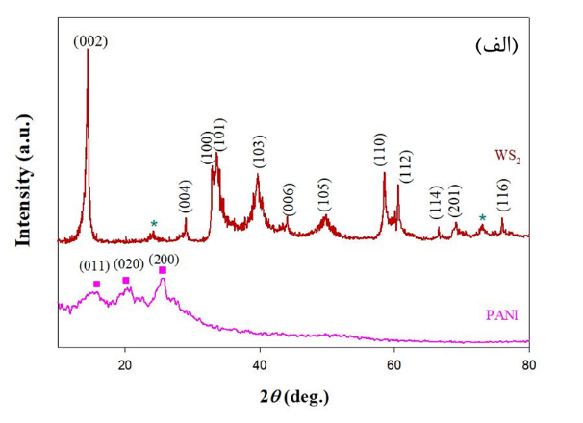

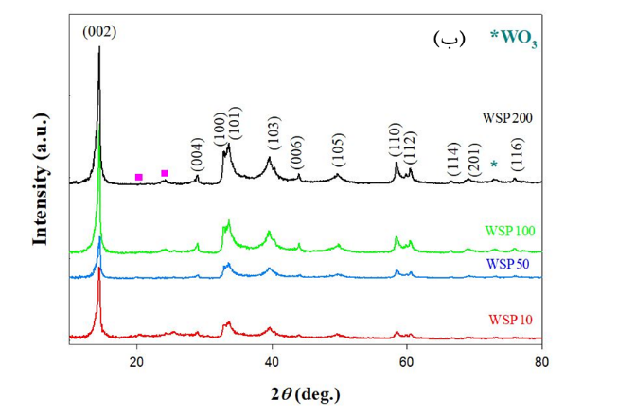

شکل 1: (الف) الگوی پراش اشعه X، (الف): برای نمونه‌های WS2 و PANI خاص و (ب): نمونه‌های کامپوزیتی WSP.

جدول1 : نتایج محاسبه اندازه بلوری (D) ، کرنش (ε) ، و چگالی دررفتگی (δ) نمونه­ها.

|  |  |  |  |
| --- | --- | --- | --- |
| نمونه | کریستال سایز  *D (nm)* | کرنش  ** | چگالی دررفتگی  *δ (nm-2)* |
| *WS2* | 5/29 | 020/0 | 0012/0 |
| *WSP10* | 1/15 | 047/0 | 0044/0 |
| *WSP50* | 5/18 | 043/0 | 0029/0 |
| *WSP100* | 7/25 | 031/0 | 0015/0 |
| *WSP200* | 5/29 | 039/0 | 0011/0 |

شکل 2، تصویر FESEM از نانوصفحات WS2/PANI را نشان می‌دهد که در مقیاس mm 1 نشان داده شده است. در تصاویر نانو صفحات شش ضلعی با ضخامت حدود nm 50 به چشم می‌خورد که مربوط به ساختارهای WS2 می‌باشند. نانو الیاف‌های PANI با قطرهای 10 تا 50 نانو متر و در ابعاد مختلف بر روی نانو صفحات چسبیده‌اند.

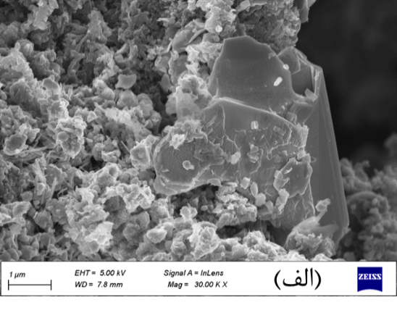

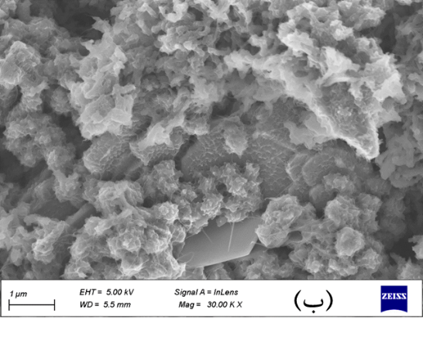

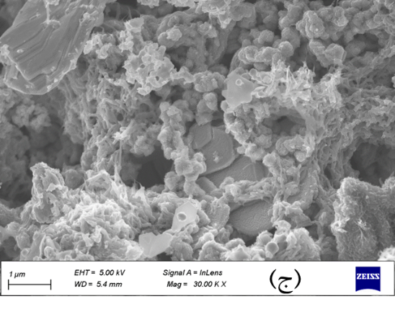

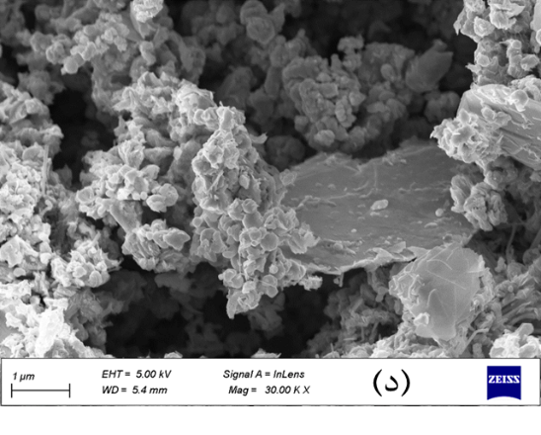

شکل 2 تصاویر FESEM مربوط به نمونه‌های، (الف) WSP10، (ب) WSP50، (ج) WSP100، (د) WSP200.

طیف رامان نمونه­ خالص PANI و نمونه‌های WSP در شکل 3، نشان داده شده است. قله­های رامان نمونه PANI در شکل 3 (الف) حالت­های فعال در ناحیه cm-1 1300 تا cm-1 1600 را نشان می‌دهند. قله cm-1 1340 به ارتعاش کششی قوی بین C-N+ مربوط می‌شود. قله cm-1 1580 به دلیل کشش C=C است و قله cm-1 1600 به دلیل کشش C-C رخ داده است [16]. شکل‌ 3 (ب)، قله‌های مربوط به WS2 و PANI را در نمونه­های کامپوزیتی نشان می­دهند که در شکل نامگذاری شده­اند. در میان آنها E12g و A1g دو حالت فونون نوری در مرکز منطقه بریلوین از فاز 2H ماده WS2هستند. E12g مربوط به حالت نوری درون صفحه­ای است. A1g به ارتعاشات خارج از صفحه اتم­های گوگرد نسبت داده می­شود. قله‌های Ag، J1، J2 و J3 مربوط به فاز رسانای WS2 (1T) می‌باشند [19].

چند قله جدید نیز در محدوده cm-1 720 و cm-1 800 مشاهده شدند که به فاز ناخالصی WO3 نسبت داده می­شوند. با افزایش میزان WS2 در ماده قله‌های PANI کاهش می‌یاند اما در آنالیز نمونه‌ها وجود دارند.

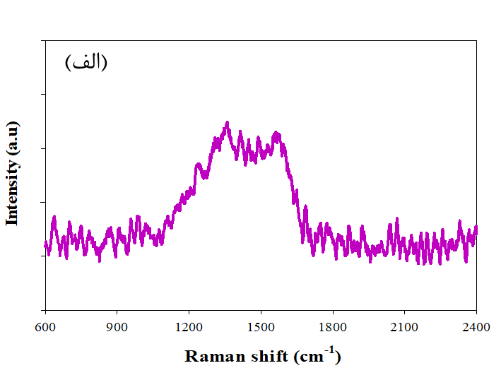

(الف)

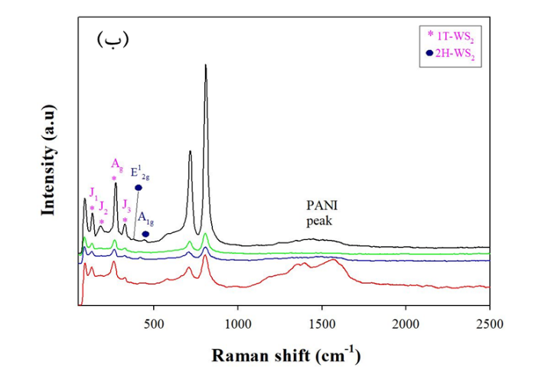

شکل 3- (الف): طیف نگاری رامان برای نمونه خالص PANI و (ب) نمونه‌های WSP.

نتيجه گيری

نانو کامپوزیت‌های WS2/PANI با یک روش اکسیداسیون یکجا سنتز شدند. مشخصه یابی ساختاری و مورفولوژی نشان از سنتز موفق نمونه‌های کامپوزیتی داد. آنالیزهای XRD و رامان سنتز موفق پلیمر رسانای PANI را تایید کردند. تصاویر ریخت شناسی نشان داد، نمونه WS2 خالص از نانوصفحات نازک شش ضلعی تشکیل شده­است که پلیمرهای PANI بر روی سطوح آن چسبیده‌اند. افزودن PANI و WS2 به یکدیگر به دلیل وجود فاز 1T-WS2 در نمونه‌های کامپوزیتی کاربردهای فراوانی از جمله در حسگرهای گازی، ابرخازن ها و قطعات اپتوالکترونیکی برای این نانوکامپوزیت نوید می‌دهد.

مراجع و منابع

1. Liu, D., Z. Tang, and Z. Zhang, *Comparative study on NO2 and H2S sensing mechanisms of gas sensors based on WS2 nanosheets.* Sensors and Actuators B: Chemical, 2020. **303**: p. 127114.

2. Kumar, R., et al., *Transition Metal Dichalcogenides-Based Flexible Gas Sensors.* Sensors and Actuators A: Physical, 2020: p. 111875.

3. Bielecki, Z., et al., *Ammonia Gas Sensors: Comparison of Solid-State and Optical Methods.* Applied Sciences, 2020. **10**(15): p. 5111.

4. Ma, S., et al., *Enhanced Photocatalytic Activity of WS2 Film by Laser Drilling to Produce Porous WS2/WO3 Heterostructure.* Sci Rep, 2017. **7**(1): p. 3125.

5. Bin Rafiq, M.K.S., et al., *WS2: A New Window Layer Material for Solar Cell Application.* Sci Rep, 2020. **10**(1): p. 771.

6. Kim, B.H., H.H. Gu, and Y.J. Yoon, *Large-area and low-temperature synthesis of few-layered WS2 films for photodetectors.* 2D Materials, 2018. **5**(4): p. 045030.

7. Hussain, S., et al., *Sputtering and sulfurization-combined synthesis of a transparent WS2 counter electrode and its application to dye-sensitized solar cells.* RSC Advances, 2015. **5**(125): p. 103567-103572.

8. Zhang, D.-Q., et al., *Self-Assembly Construction of WS2–rGO Architecture with Green EMI Shielding.* ACS Applied Materials & Interfaces, 2019. **11**(30): p. 26807-26816.

9. Rajakumar, N., et al., *Tribological studies of the sintered bronze—tungsten disulfide composites.* Materials Research Express, 2019. **6**(8): p. 086568.

10. Lin, T.-W., et al., *Ternary Composite Nanosheets with MoS2/WS2/Graphene Heterostructures as High-Performance Cathode Materials for Supercapacitors.* ChemElectroChem, 2018. **5**(7): p. 1024-1031.

11. Xu, T., et al., *The ultra-high NO2 response of ultra-thin WS2 nanosheets synthesized by hydrothermal and calcination processes.* Sensors and Actuators B: Chemical, 2018. **259**: p. 789-796.

12. Wang, X., et al., *Reduced graphene oxide hybridized with WS2 nanoflakes based heterojunctions for selective ammonia sensors at room temperature.* Sensors and Actuators B: Chemical, 2019. **282**: p. 290-299.

13. Paolucci, V., et al., *Two-Step Exfoliation of WS2 for NO2, H2 and Humidity Sensing Applications.* Nanomaterials (Basel), 2019. **9**(10).

14. Yang, J., et al., *Preparation and electromagnetic attenuation properties of MoS2–PANI composites: a promising broadband absorbing material.* Journal of Materials Science: Materials in Electronics, 2018. **30**(1): p. 292-301.

15. Sade, H. and J.-P. Lellouche, *Preparation and Characterization of WS2@SiO2 and WS2@PANI Core-Shell Nanocomposites.* Nanomaterials, 2018. **8**(3): p. 156.

16. Jha, R.K., et al., *Ammonia vapour sensing properties of in situ polymerized conducting PANI-nanofiber/WS2 nanosheet composites.* New Journal of Chemistry, 2018. **42**(1): p. 735-745.

17. Manjunatha, S., et al., *Tungsten disulfide: an efficient material in enhancement of AC conductivity and dielectric properties of polyaniline.* Journal of Materials Science: Materials in Electronics, 2018. **29**(13): p. 11581-11590.

18. Manjunatha, S., et al., *Room temperature humidity sensor based on polyaniline-tungsten disulfide composite.* 2018. **1953**: p. 030096.

19. Liu, Z., et al., *Colloidal synthesis of 1T' phase dominated WS2 towards endurable electrocatalysis.* Nano Energy, 2018. **50**: p. 176-181.